Управление образования Администрации городского округа Саранск
МОУ «Ялгинская средняя общеобразовательная школа»

Грородская научно-практическая конференция
«Ярмарка идей»

Выполнила: ученица 6б класса
Тишкина Алина.
Руководитель: Уханова О.В.

Саранск 2013
Введение

Я хочу рассказать о знакомстве моей семьи с замечательным человеком, который сделал много для возрождения духовного наследия Мордовии Преосвященнейшем Владыке Лазаре.
Моя бабушка, Московкина Антонина Ивановна, знает епископа Лазаря с детства, так как они родом с одного села – с. Старое Дракино Ковылкинского района. С отцом епископа Лазаря, Гурькиным Николаем Федоровичем, моя бабушка работала в Ст.-Дракинской средней школе .
Николай Федорович преподавал на тот момент математику, а моя бабушка вела уроки музыки у школьника Александра (отца Лазаря), сразу после педагогического училища. Она рассказывает, что с детства Александр любил петь, хорошо учился в школе, был очень доброжелательным мальчиком, старался всегда помогать всем. За эти его качества его любили и уважали, как педагоги, так и односельчане. Мальчик рос верующим в Бога с самого раннего детства. С ранних лет он посещает церкви.
Моя бабушка рассказала, что в нашем селе жила бабушка Евдокия, которая водила его по святым местам, тем самым у Александра все больше и больше прививалась любовь к Богу и религии.
Во время работы в Ст.-Дракинской церкви, отец Лазарь жил у моей прабабушки Екатерины, там часто находилась и моя мама Татьяна Николаевна, помогала ей по хозяйству. Моя мама часто общались с отцом Лазарем.
Актуальность работа: к сожалению, сегодняшний день нашей России сложен и труден. Разрушены нравственные идеалы, ощущается духовный застой, экономические проблемы, поток политического словоблудия, безответственность – всё это захлестнуло общество и может превратить нас в людей, утративших память. Перед нашим обществом в полный рост встала опасность потери исторической памяти, именно поэтому особую роль приобретает исследовательская деятельность по истории Родного края. Именно она, в большей мере, чем какой - либо другой вид деятельности, поможет восстанавливать у молодого поколения историческую память, воспитывать нравственность, гражданственность, обострённое чувство сопричастности и ответственности за всё происходящее.
Одним из источников обогащения знаниями о родном крае, воспитания любви к нему и формирования гражданских понятий и навыков является изучение, анализ биографий наших земляков. Судьба одной страны, всего человечества – это судьбы тесно сплетенные вместе. Биографии – это те нити, из которых плетется ткань истории. Тем более интересны истории жизни тех людей, что оказали наибольшее влияние на те, или иные события. Таким, на мой взгляд, является Преосвященнейший Владыка Лазарь.

Цель работы:
проследить путь становления Преосвященнейшего Владыки Лазаря как личности и духовного деятеля.
Задачи работы:
- узнать о роли Преосвященнейшего Владыки Лазаря в нашем Мордовии.
- изучить жизненный путь Преосвященнейшего Владыки Лазаря.
- продолжить исследование личности и деятельности Преосвященнейшего Владыки Лазаря на различных этапах его жизни .
Гипотеза:
Моя семья близко знакома с Преосвященнейшим Владыкой Лазарем.
Я хочу найти ответы на волнующие меня вопросы о роли Преосвященнейшего Владыки Лазаря в Мордовии и изучить этапы его жизни, доказать, что ещё в детстве Преосвященнейший Владыка Лазарь решил посвятить себя служению Богу и своему народу.
Предмет исследования:
Биография Преосвященнейшего Владыки Лазаря.
Объект исследования:
Преосвященнейший Владыка Лазарь как уроженец Мордовии.
Алгоритм исследования:
- побеседовать с родственниками;
- изучить семейные фотоархивы и документы;
-найти в литературе и на сайтах Интернет сведения о деятельности Преосвященнейшего Владыки Лазаря;

1. Биография Преосвященнейшего Владыки Лазаря.

Епископ Лазарь (Гуркин Александр Николаевич) родился 13 марта 1969 г. в с. Старое Дракино Ковылкинского района Мордовской АССР в семье служащего.
После окончания школы получил гражданскую специальность.
В 1987-89 гг. служил в армии, после чего нес послушание алтарника у схиигумена Иеронима (Верендякина) в Никольском храме с. Колопино Краснослободского района. 27 марта 1991 г. по благословению епископа (ныне – митрополита) Саранского и Мордовского Варсонофия был пострижен в мантию в честь праведного Лазаря Четверодневного.
30 марта 1991 г. был рукоположен во диакона, а 4 апреля 1991 г. – во иеромонаха. После рукоположения в сан иеромонаха занял место своего учителя, удалившегося в Санаксарский монастырь.
В 2001 г. отец Лазарь закончил Самарскую духовную семинарию, в 2005 г. – Московскую духовную академию.

2. Деятельность иеромонаха Лазарь в Мордовии.
С 1991-го по 1992 г. служил келарем и экономом Санаксарского монастыря.
Скажем вкратце об истории Санаксарского Богородичного мужского монастыря.
По благословению Святейшего Патриарха и решению Священного Синода духовное окормление приходов Мордовии было поручено первоначально Пензенской епархии, чьи архиереи с большой любовью относились к верующим Мордовии. Преосвященные Владыки старались, как можно чаще, бывать в приходах, совершать богослужения и заботиться о благосостоянии храмов Божиих. Но кроме действующих приходов в Мордовии стояли десятки закрытых церквей, часть которых использовалась в утилитарных целях.
В 1993 году наиболее крупным монастырём на территории Мордовии являлся Санаксарский Рождество Богородичный мужской монастырь. Многие насельники из него были отправляемы правящим архиереем Епископом Варсонофием в приходы и монастыри Мордовии.
Так, 16 декабря 1993 года насельник Санаксарского монастыря иеромонах Лазарь был направлен для восстановления мужского монастыря в село Большое Чуфарово Ромодановского района республики Мордовия..
В феврале 1994 года на руины погибшей обители прибыли первые насельники. Трудное дело восстановлений монастыря было поручено иеромонаху Лазарю. В 1994 году отец Лазарь был возведён в сан игумена. Духовником обители был назначен схиигумен Феофан.
Разрушенная за годы советской власти, обитель являла собой печальную картину. Монашествующие, на сей раз, это были мужчины, без промедления принялись за восстановление храма. К этому времени в монастыре из пяти оставшихся корпусов четыре были в аварийном состоянии. Только гостиный корпус был более или менее пригоден для жилья, но и здесь не было ни окон, ни дверей, ни полов. На первом этаже жила старушка Анна, благодаря которой этот корпус не разворовали окончательно. Здесь и поселилась мужская братия. 13 марта 1994 года была совершена первая литургия в одном, чудом уцелевшем, помещении, приспособленном временно под церковь.
С 1992-го по 1993 г. являлся настоятелем прихода в честь иконы Божией Матери “Достойно есть” в родном селе Старое Дракино Мордовской епархии.
Одновременно служил в церквях с. Казенный Майдан Ковылкинского района и в Спасо-Преображенском мужском монастыре п. Учхоз Краснослободского района. О первых храмах в с. Казенный Майдан Ковылкинского района известий не сохранилось; известно, что они были деревянные. В 1820 году майданцы построили вместо обветшавшей церкви новую каменную, освященную во имя Преображения Господня. В 1830-х закончилось возведение трапезной с двумя приделами, освященными в честь Владимирской иконы Божией Матери и во имя св. бессребреников Космы и Дамиана. Храм сохранился и в наст. время восстанавливается. По оценке специалистов, это один из самых интересных архитектурных памятников эпохи позднего классицизма. Храм поставлен на государственную охрану.
С февраля 1993 г. отец Лазарь исполнял обязанности благочинного восьмого округа Саранской и Мордовской епархии.
16 декабря 1993 г. назначен во вновь открывшийся Свято-Троицкий Чуфаровский мужской монастырь, находившийся в состоянии полного разорения. Трудами архимандрита Лазаря и братии разрушенная обитель преобразилась на глазах: были отреставрированы Игуменский и жилые корпуса, гостиница, заново построен храм во имя Новомучеников Российских, домовая церковь во имя праведного Лазаря, возведены трапезная и к 2000-летию Рождества Христова больница с церковью в честь этого Великого Праздника, налажено монастырское хозяйство.
В апреле 1994 г. возведён в сан игумена, до 2000 г. являлся одновременно благочинным Чамзинского района, совмещая две сложных церковных должности.
В 1994 году в долгой истории Макаровского погоста была перевёрнута ещё одна страница. По благословению патриарха Московского и Всея Руси Алексия II, решением митрополита Саранского и Мордовского Варсонофия в Макаровке открылся мужской Иоанно-Богословский монастырь.
Наместником новообразованной обители стал протоиерей Максим Чеботарёв (в монашестве Владимир).
В январе 2001 года в связи с тяжёлой болезнью архимандрита Владимира обитель возглавил игумен Лазарь. Одновременно игумен Лазарь был назначен секретарём Саранского епархиального управления, председателем отдела по благотворительности и социальному служению Саранской епархии.
4 марта 2007 г. архиепископ Саранский и Мордовский Варсонофий возвёл игумена Лазаря в сан архимандрита.

3. Служение Богу – вот его миссия.

27 мая 2009 г. решением Св. Синода архимандриту Лазарю определено быть епископом Нарвским, викарием Таллинской митрополии.
Архиерейская хиротония архимандрита Лазаря во епископа совершена 21 июля 2009 года, в день празднования Казанской иконе Божией Матери, в кафедральном соборном Храме Христа Спасителя в г. Москве. Хиротонию совершили: Святейший Патриарх Московский и всея Руси Кирилл, митрополит Крутицкий и Коломенский Ювеналий, митрополит Таллиннский и всея Эстонии Корнилий, исполняющий обязанности управляющего делами Московской Патриархии архиепископ Саранский и Мордовский Варсонофий, председатель Отдела внешних церковных связей Московского Патрирхата архиепископ Волоколамский Иларион, архиепископ Симбирский и Мелекесский Прокл, архиепископ Истринский Арсений, архиепископ Тираспольский и Дубоссарский Юстиниан, архиепископ Сергиево-Посадский Феогност, епископ Аркадий (Афонин), епископ Серафим (Зализницкий), епископ Зарайский Меркурий, епископ Люберецкий Вениамин, епископ Егорьевский Марк, епископ Гатчинский Амвросий, епископ Бронницкий Игнатий, епископ Даугавпилсский Александр, епископ Сурожский Елисей, руководитель административного секретариата Московского Патриархата епископ Солнечногорский Сергий, епископ Подольский Тихон.
30 мая на заседании Священного Синода Русской Православной Церкви была заслушана просьба митрополита Таллинского и всея Эстонии Корнилия и Синода Эстонской Православной Церкви о создании Нарвской епархии в составе Эстонской Православной Церкви Московского Патриархата.
Священный Синод РПЦ постановил образовать в составе Эстонской Православной Церкви Нарвскую епархию в административных границах города Нарва, волостей Вайвара, Иллука, Алайие, Ийзаку, Тудулинна, Лохусуу (уезд Ида-Вирумаа), волостей Торма, Касепяя, Пала (уезд Йыгевамаа), волости Алатскиви (уезд Тартумаа). Преосвященным Нарвским определено иметь титул «Нарвский и Причудский».
Решением Священного Синода РПЦ епископом Нарвским и Причудским Эстонской Православной Церкви Московского патриархата назначен Преосвященнийший Владыка Лазарь (Гуркин), викарий Таллинской епархии.
В 2010 году Преосвященнейший Владыка Лазарь (Гуркин) успешно окончил заочное отделение богословско-философского факультета Ужгородской украинской богословской академии имени святых Кирилла и Мефодия и получил образовательно-квалификационный уровень и квалификацию магистра богословия.
С епископом Лазарем мы не теряем связь в общении до настоящего времени. Моя бабушка, Антонина Ивановна, ездила к нему в гости в декабре 2012 года в Эстонию в г. Нарву, где он проживает и работает по настоящее время.
В беседе с ней он раасказал о своей деятельности в настоящее время. Одним из основных направлений священнослужителей является проповедническая ( просветительская) деятельность. Отец Лазарь много общается с молодёжью, ведь в ней будущее нашей страны.
Из рассказа бабушки о жизни отца Лазаря я поняла, что труд священника действительно очень тяжёлый. Нужно отдавать всего себя для этого дела.
Это очень добрый, мудрый человек, обладающий огромной энергетикой, прекрасно владеющий речью.
Я горжусь тем, что Преосвященнейший Владыка Лазарь является нашим земляком.

Заключение

Таким образом я достигла цели своего исследования, а именно проследила путь становления Преосвященнейшего Владыки Лазаря как личности и духовного деятеля.
Одним из источников обогащения знаниями о родном крае, воспитания любви к нему и формирования гражданских понятий и навыков является изучение, анализ биографий наших земляков. Судьба одной страны, всего человечества – это судьбы тесно сплетенные вместе. Биографии – это те нити, из которых плетется ткань истории. Тем более интересны истории жизни тех людей, что оказали наибольшее влияние на те, или иные события. Таким, на мой взгляд, является Преосвященнейший Владыка Лазарь.
Данная работа направлена на сохранение исторической преемственности поколений, развитие национальной гордости за жизнь и деятельность нашего земляка, внесшего значительный вклад в восстановление духовной культуры в Мордовии, России и за ее пределами.
Очень приятно осознавать, что у меня есть такой великий и прославленный земляк.

Использованная литература.
1. Интернет источники.
2.Архивные материалы.

Приложение1
Лазарь, епископ Нарвский и Причудский, член Межсоборного присутствия Русской православной церкви, в миру (Гуркин Александр Николаевич).

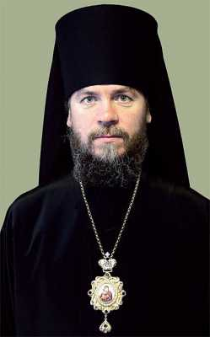

Приложение 2.

Никольская церковь в селе Колопино Краснослободского района республики Мордовия.

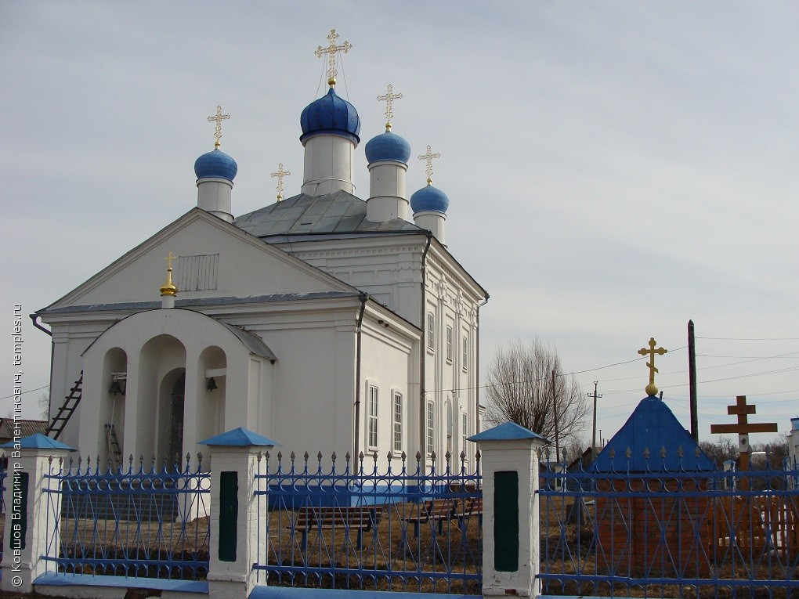

Приложение 3

Рождество-Богородичный Санаксарский мужской монастырь

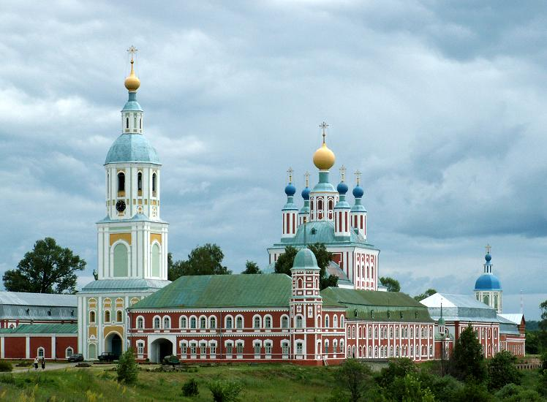

Приложение 4

Внутреннее убранство церкви села Старое Дракино

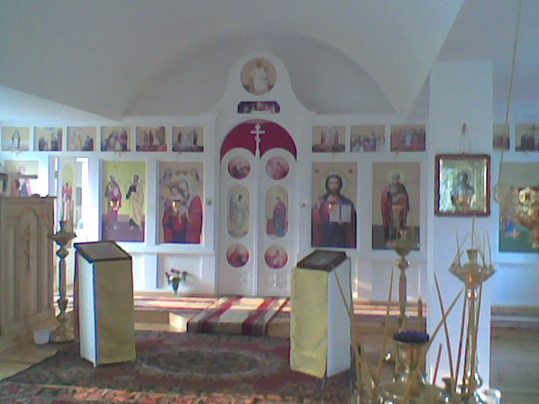

Приложение 5

После Литургии с жителями села.
храм Достойно есть села Старое Дракино

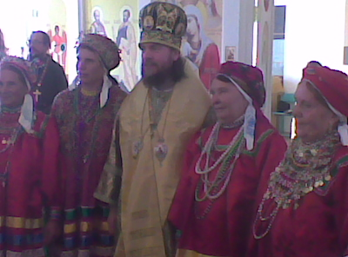

Приложение 6

Свято-Троицкий Чуфаровский монастырь

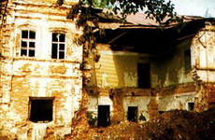

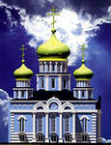
Приложение 7

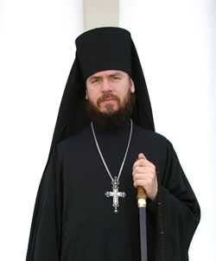

Архимандрит Лазарь (Гуркин) наместник Иоанно-Богословского Макаровского монастыря

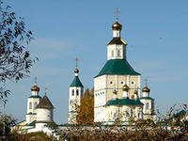

Иоанно-Богословский Макаровский монастырь

Приложение 8

Выпускник УУБА Владыка Лазарь возглавил эстонскую епархию

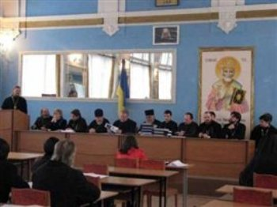

Приложение 9

20 июля 2009 года по окончании всенощного бдения в Богоявленском соборе в Москве, Святейший Патриарх Кирилл возглавил чин наречения архимандрита Лазаря во епископа Нарвского.

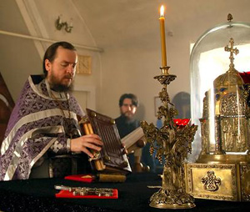

Приложение 10

Храм Христа Спасителя. Архиерейская хиротония

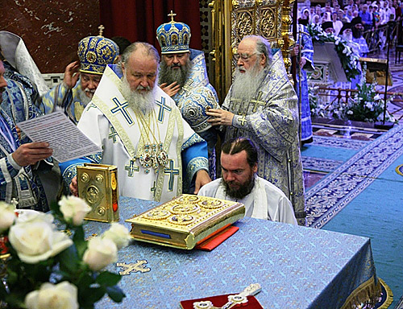

Приложение 11

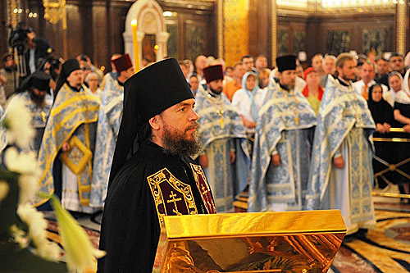

Приложение 12

Епископ Нарвский Лазарь, викарий Таллинской митрополии, приступил к служению в Эстонской Православной Церкви Московского Патриархата в городе Нарва.

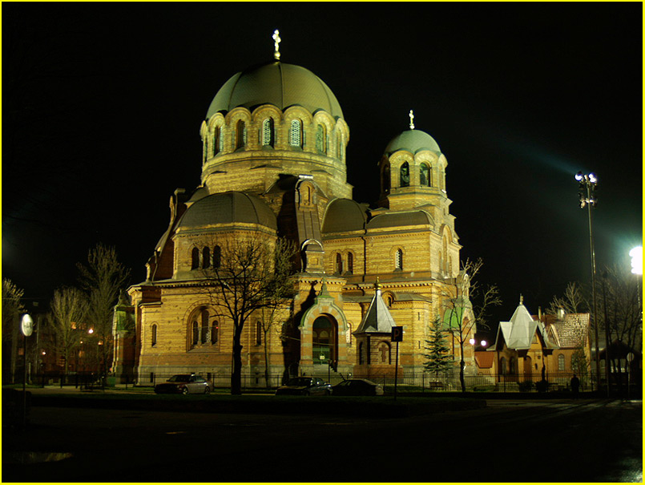

Нарва.Собор Воскресения Христова. Эстония

Приложение 13
« Лондонский Успенский кафедральный собор посетил епископ Нарвский Лазарь »
25-04-2010
В воскресенье 25 апреля Лондонский Успенский кафедральный собор посетил епископ Нарвский Лазарь, прибывший в Лондон накануне вечером по случаю открытия выставки эстонской иконы, которая будет проходить в Пушкинском доме с 27 апреля.
За Божественной литургией владыка Лазарь сослужил возглавившему воскресное богослужение архиепископу Керченскому Анатолию. По окончании Божественной литургии викарий Сурожской епархии обратился к епископу Лазарю с приветственным словом. В ответном слове владыка Лазарь поблагодарил за приглашение сослужить за Божественной литургией в кафедральном соборе Сурожской епархии, рассказал о целях своего прибытия в Лондон и выразил добрые пожелания в адрес клириков и прихожан собора.
После богослужения в холле собора состоялась традиционная воскресная трапеза, на которой епископ Лазарь продолжил общение с клириками Лондонского Успенского прихода.
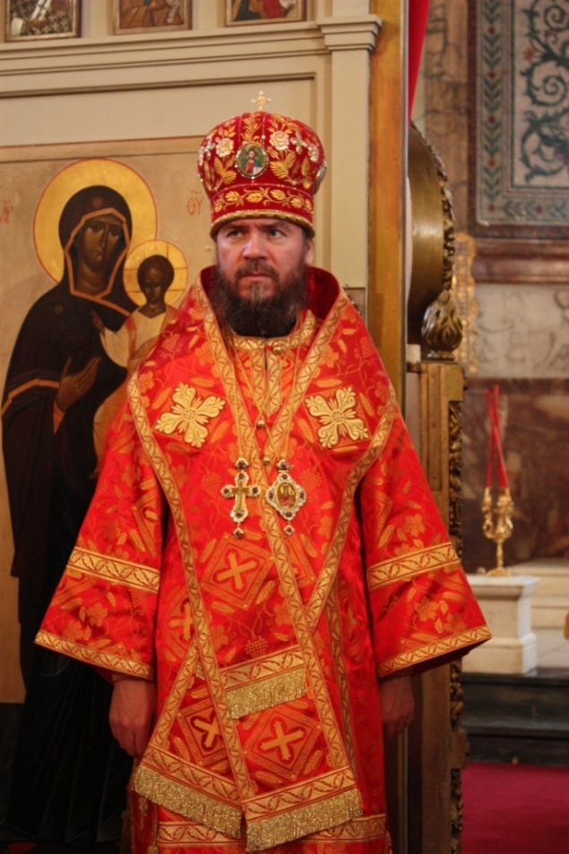

Лазарь в Лондоне

